


Actividad UT2_2 Windows



Índice
1.- Instalación del paquete XAMPP 3
EJERCICIO 1. Instalación de XAMPP 3
EJERCICIO 2. XAMPP vs LAMPP 5
EJERCICIO 3. Panel de control del XAMPP 6
EJERCICIO 4. Iniciamos módulos de Apache y MySQL 7
EJERCICIO 5. Iniciamos módulos de Apache y MySQL 7
EJERCICIO 6. Archivos de configuración de XAMPP 8
2.- phpMyAdmin 9

1.- Instalación del paquete XAMPP

EJERCICIO 1. Instalación de XAMPP
a) Descarga e instala XAMPP. Indica todos los pasos que has seguido para llevar a cabo este proceso.
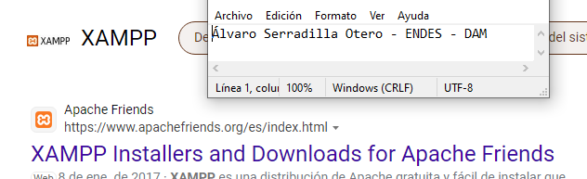
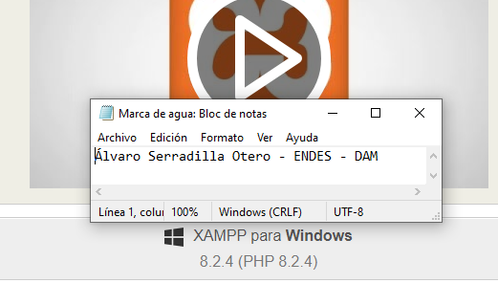
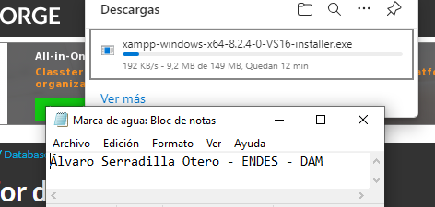
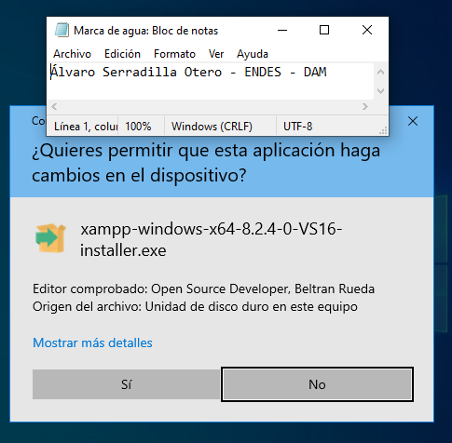
b) ¿En qué ruta (por defecto) se instala el paquete de herramientas XAMPP?
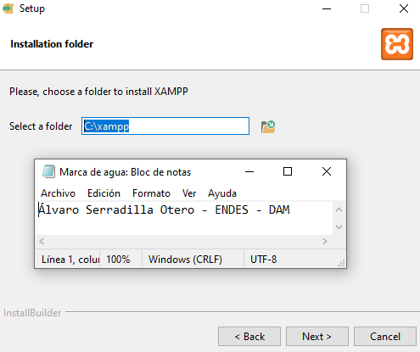

EJERCICIO 2. XAMPP vs LAMPP
a) ¿Qué es XAMPP y para qué se usa? Busca información.
XAMPP es una herramienta enfocada en el desarrollo que te permite probar tu desarrollo web basado en PHP en tu propio ordenados sin necesidad de tener acceso a internet, ademas es una distribución de Apache que incluye diferentes softwares libres. El nombre es un acrónimo compuesto por las iniciales de los programas que lo constituyen:
-Linux
-Apache
-MySQL/MariaDB
-PHP
-Perl
b) ¿Qué diferencias hay entre LAMPP y XAMPP? (Cita, como mínimo, 5 diferencias)
-LAMP solo puede utilizar por sistemas operativos de Linux, en cambio XAMPP, puede ser utilizado por cualquier sistema operativo.
-LAMP puede ser utilizado para servidores de web públicos y, por el contrario, XAMPP no es bueno utilizarlo para servidores web públicos solo para el desarrollo y pruebas.
-LAMP es más difícil de configurar y, en este caso, XAMPP viene configurado con herramientas adicionales.
-LAMP es menos potente y consume menos recursos en comparación con XAMPP el cual es más potente y consume más recursos.
-XAMPP viene con funciones adicionales como compatibilidad con Filezilla, Perl, Mercury, Mail y algunos otros scripts, en cambio, LAMP no cuenta con estas características.
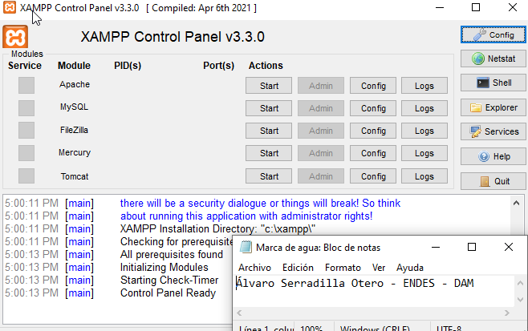
Tras la instalación de XAMPP saldrá una ventana como esta:

EJERCICIO 3. Panel de control del XAMPP
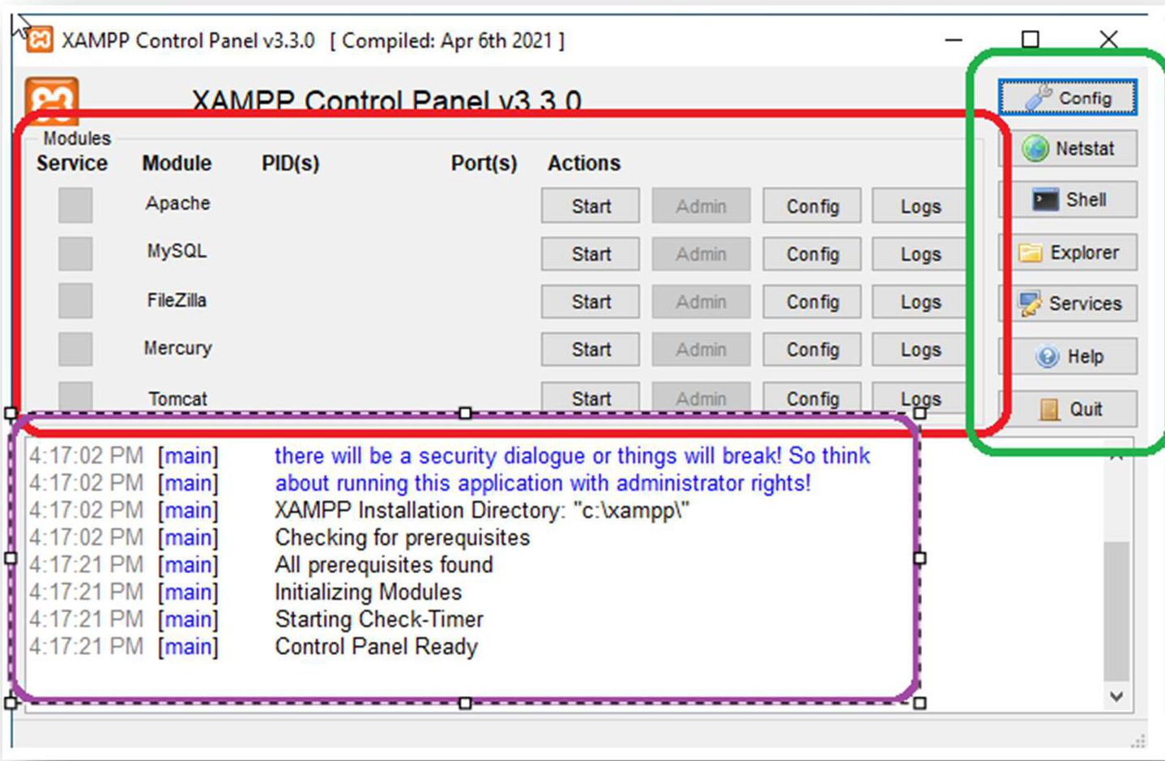
a) Indica cómo se llaman las 3 zonas del panel de control de XAMPP, marcadas en los colores rojo, verde y morado.
-La zona de color rojo se llama la zona de módulos.
-La zona de color morado se llama la zona de notificación.
-La zona de color verde se llama la zona de utilidades.
b) ¿Para qué sirve cada una de estas zonas?
-La zona de módulos indica cada uno de los módulos de XAMPP: si está instalado como servicio, su nombre, el identificador de proceso, el puerto utilizado e incluye unos botones para iniciar y detener los procesos, administrarlos, editar los archivos de configuración y abrir los archivos de registro de actividad.
-la zona de notificación, en la que XAMPP informa del éxito o fracaso de las acciones realizadas.
-La zona de utilidades para poder acceder rápidamente a diferentes funciones.

EJERCICIO 4. Iniciamos módulos de Apache y MySQL
a) Inicia los módulos de Apache y MySQL.
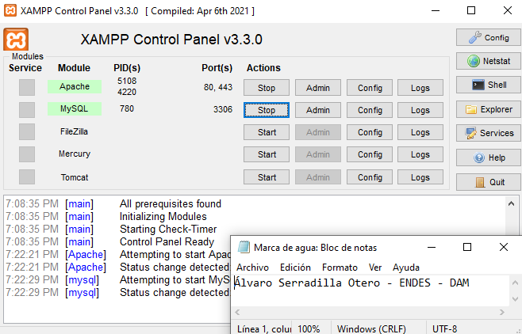

EJERCICIO 5. Iniciamos módulos de Apache y MySQL
a) ¿Cuáles son los puertos que se le asigna a Apache y a MySQL por defecto?
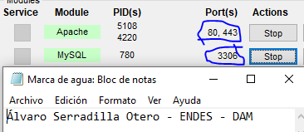
En este caso Apache tendría el puerto 80,443 y MySQL tendría el puerto 3306
b) ¿Y el número PID? ¿Qué es el PID?
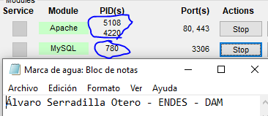

EJERCICIO 6. Archivos de configuración de XAMPP
a) ¿Dónde podemos encontrar los archivos de configuración del servidor web Apache y de MySQL? (Está dentro de dicho panel de XAMPP)
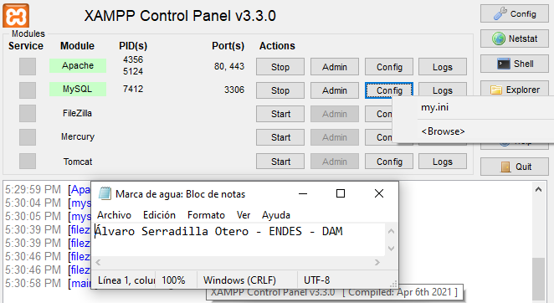
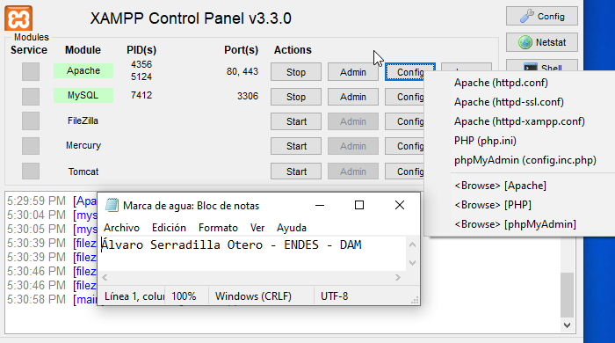

2.- phpMyAdmin

EJERCICIO 7. phpMyAdmin
a) ¿Qué es phpMyAdmin? ¿Para qué sirve?
PhpMyAdmin es una herramienta de software libre escrita en PHP, destinada a manejar la administración de MySQL a través de la Web. puedes hacer todo tipo de operaciones, desde la creación y borrado de bases de datos a la administración de las tablas (crear, modificar y eliminar) y, por supuesto, de sus propios datos.

EJERCICIO 8. phpMyAdmin
a) Indica una manera alternativa para acceder a phpMyAdmin, que no sea la anterior.

EJERCICIO 9. Crear base de datos en phpMyAdmin
La tienda online necesitará guardar datos de Usuarios, Productos y Pedidos.
a) Ahora deberás crear la siguiente base de datos utilizando.

b) Exporta el modelo a un script en SQL.

